Nama:
NIM:
Keterangan:

- Inisilisasi databse
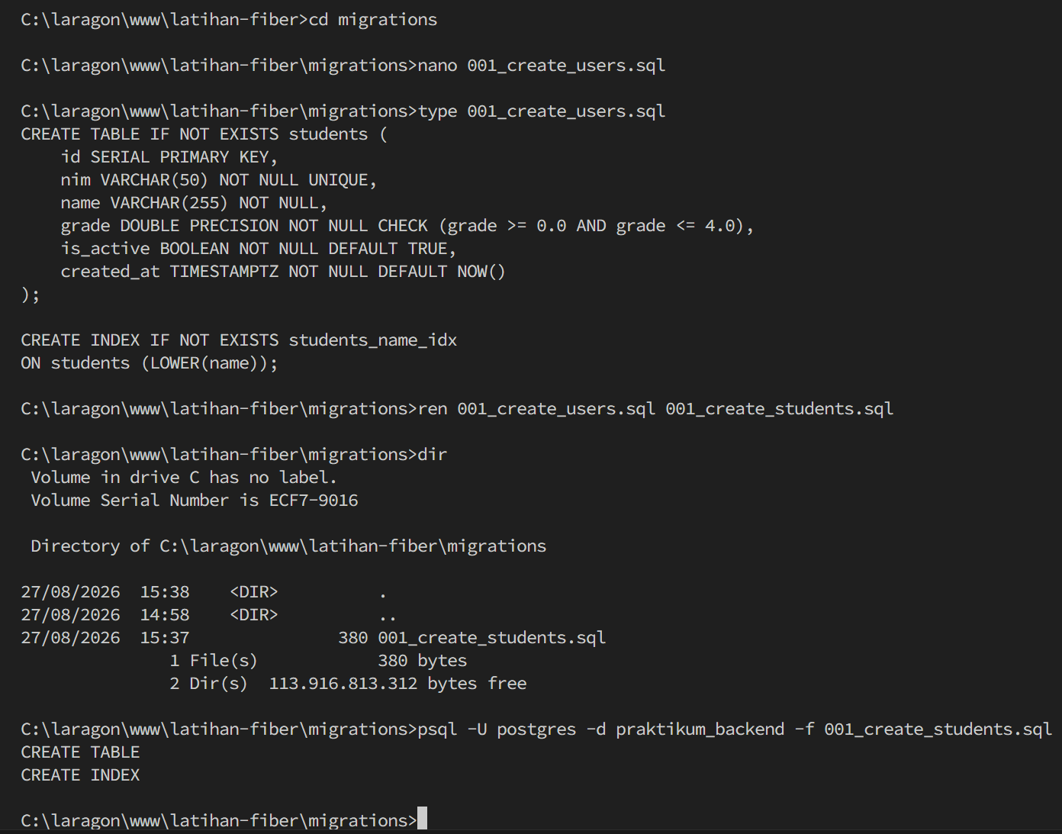
- Cek apakah data sudah sesuai (kali ini saya gunakan terminal native dari laragon, karena terminal vs-code saya terlalu laging)
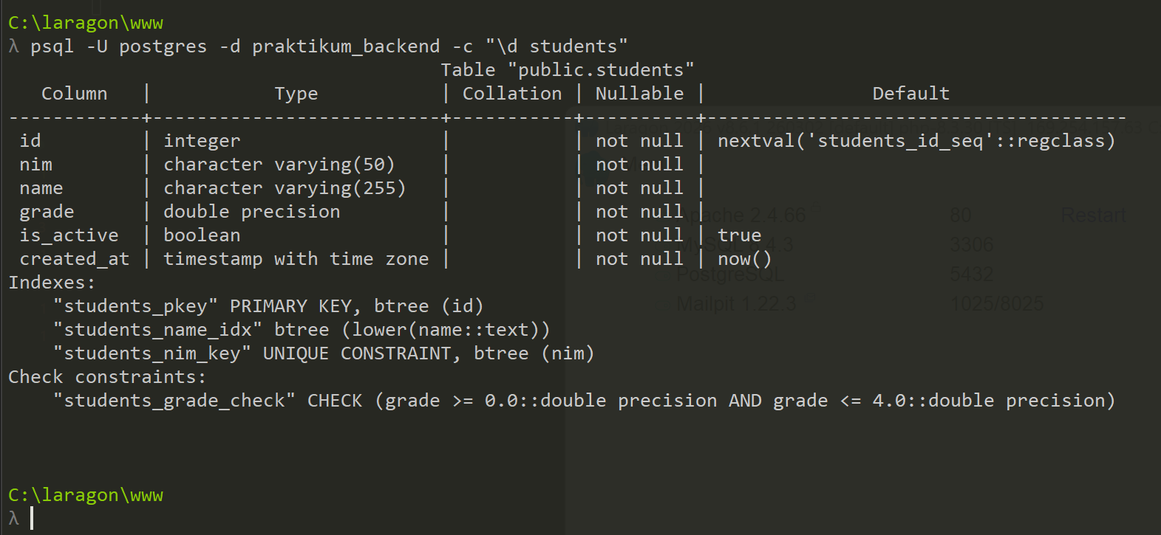
- Selanjutnya saya set env. Dan juga pastikan god.mod dan github.com/joho/godotenv sudah terpsang. List env seperti berikut:
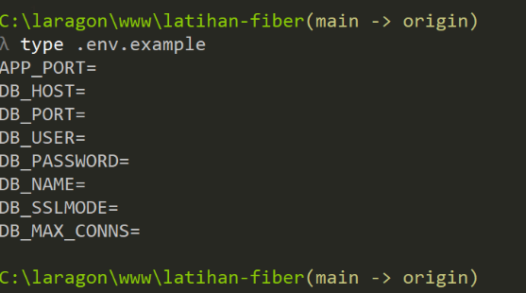
Db password di isi dengan password yang digunakan. Jika menggunakan port yang berbeda sesuaikan env sesuai dengan kebutuhan. (ini gambar env.example)
- Buat git ingnore yang berisi env asli
- Pasang driver PostgreSQL “go get github.com/jackc/pgx/v5” dan buat file database/postgres.go dengan isi sesuai intruksi modul
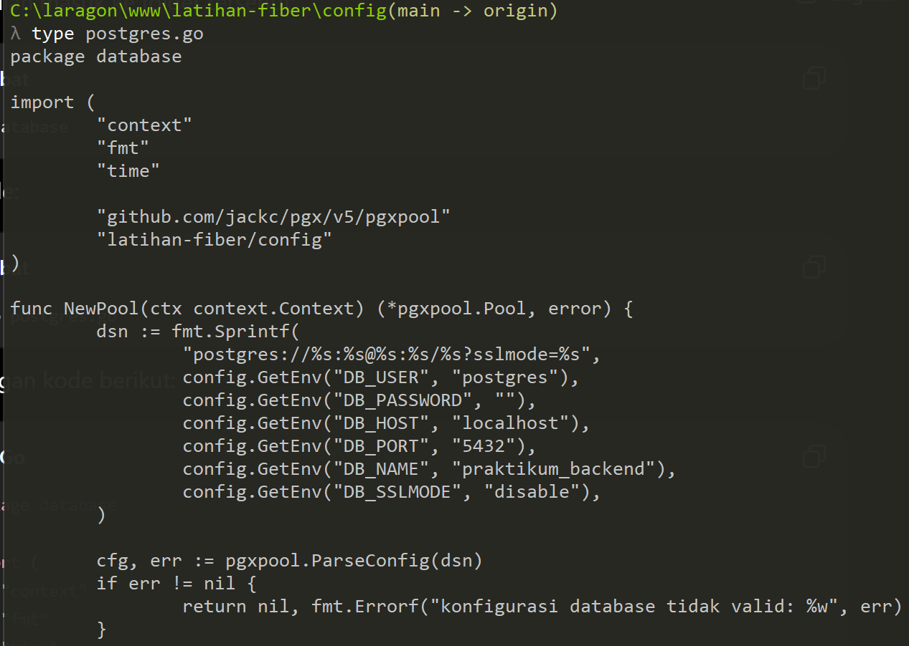
- Lalu buat folder config dan buat file env.go denga nisi seperti berikut:
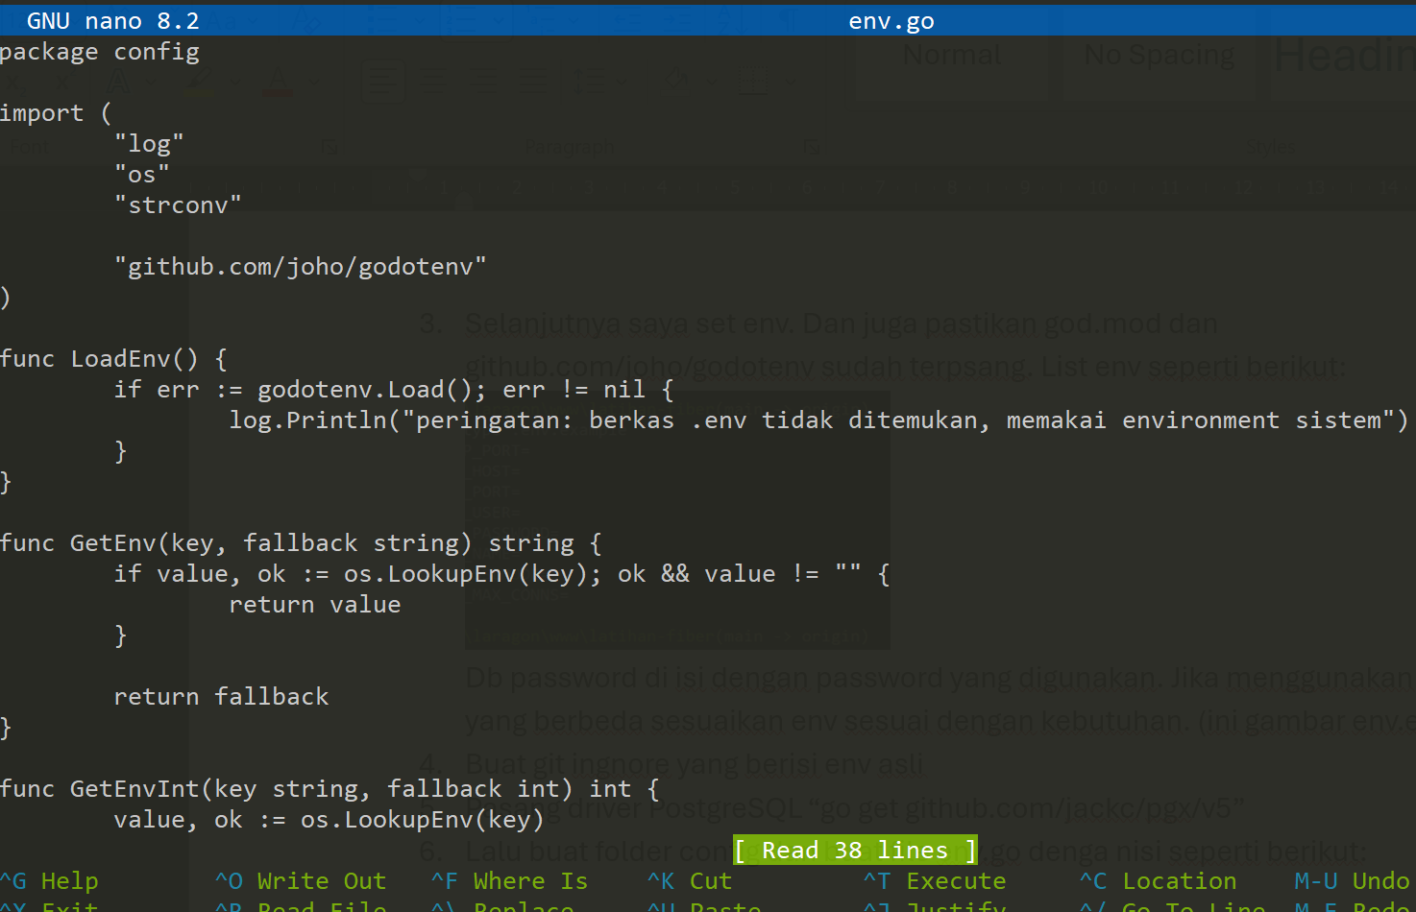
Isi lengkap sesuai modul
- Lalu buat dbtest.go di root project yang isinya
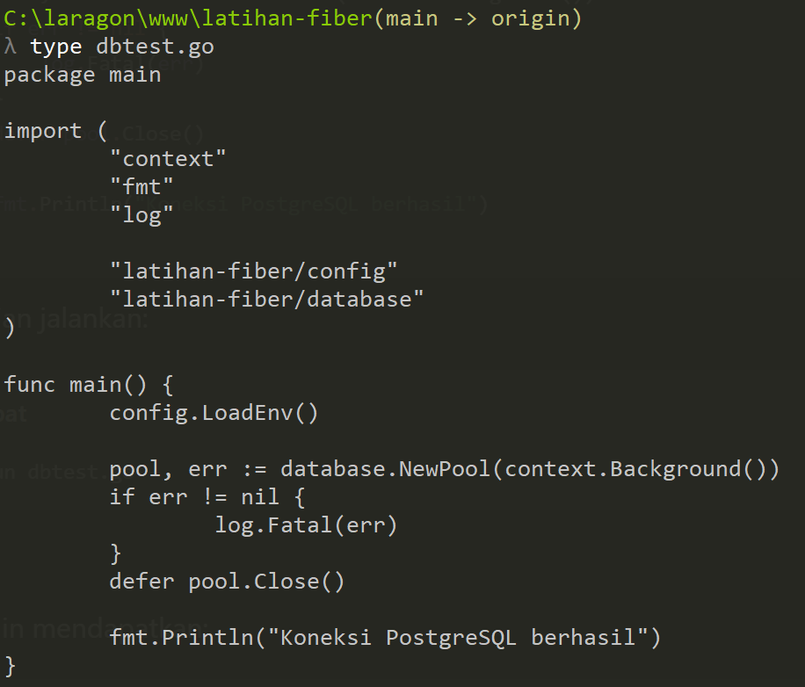
- Setelah database dan config sudah di setup jalankan go run dbtest.go
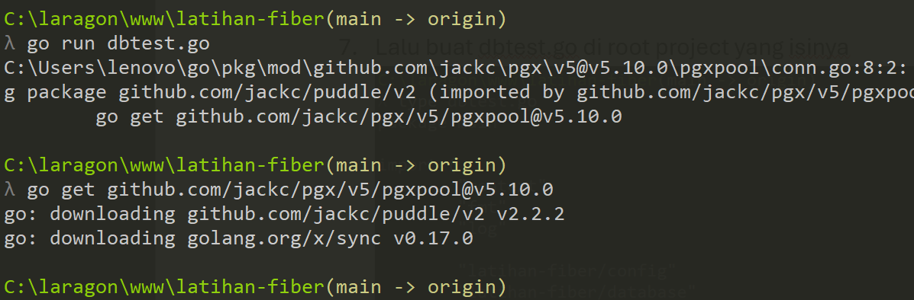
Ternyata saya perlu tambhakan depedensi yang missing. Coba lagi dan berhasil:
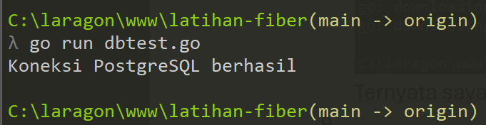
Karena sudah berhasil dbtest.go bisa di hapus
- Setelah itu buat nano app\model\student.go dan isi dan jalankan gofmt -w app\model\student.go:
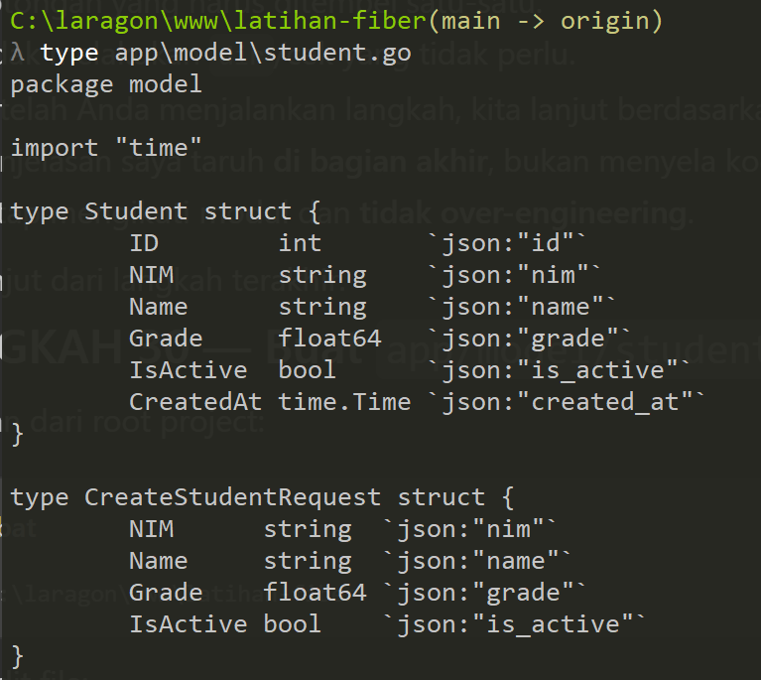
Code langkapnya ada di github. Penjelasan nya sebagai Berikut:
model dipisahkan dari package main, karena repository nantinya berada di package repository dan tidak boleh bergantung pada main. Model dipindahkan menjadi package model. mengubah package main → package model;
menambahkan Offset() untuk kebutuhan LIMIT/OFFSET di SQL.
- Selanjutnya buat app\repository\student_repository.go dan jalankan gofmt -w app\repository\student_repository.go
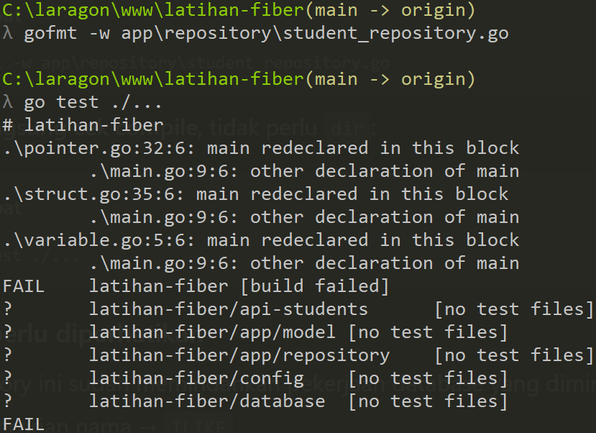
Ternyata eror karena ada file dari proyek sebelumnya untuk itu coba targetkan secara sepesifik:
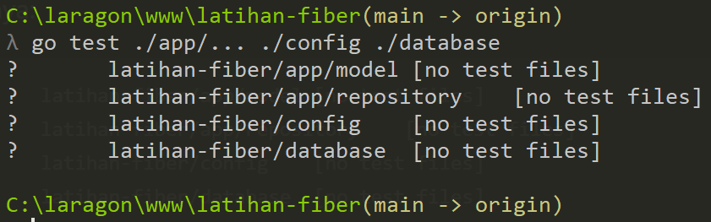
- Proses perpidahaan dari esisting projek ke clean arsiterkur, sesuiakan helper, main dan handler agar kompetible. Code dapat di akses di github secara lengkap
